附件2：竞赛规程
一、竞赛办法
（一）项目设置
男子单打、女子单打、男子双打、女子双打、混合双打
（二）竞赛形式：混合团体赛
1.第一阶段：积分赛阶段
小组单循环积分赛。各队伍代表抽签分为2个小组进行单循环积分赛 。每场比赛胜者得2分，负者得1分，弃权得0分，根据积分累计得分进行排名，各小组积分前两名进入第二阶段比赛。如遇积分相同情况，依胜次、净胜场数、净胜局数、净胜分数顺序计算成绩，乃至抽签定名次。
2.第二阶段：决赛阶段
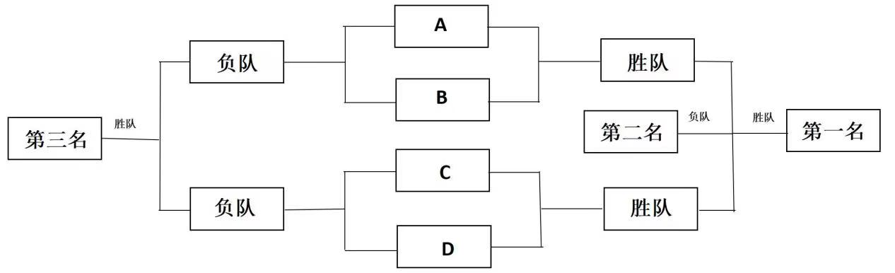
单循环积分赛各小组前两名进入第二阶段，第一阶段的胜负关系及积分在本阶段无效。四支队伍按照小组赛积分排名，A组积分排名第一的队伍对阵B组排名第二的队伍，A组排名第二的队伍对阵B组排名第一的队伍。胜队间进行一、二名决赛，负队间进行三、四名决赛，具体见下图。
A组第一
B组第二
A组第二
B组第一

（三）竞赛规则
1.比赛规则以中国羽毛球协会审定的最新《羽毛球竞赛规则》作为标准。
2.在单打比赛中，比赛开始时（比分0:0）或发球方得分为偶数时，发球方在右半场进行发球。当发球方得分为奇数时，在左半场进行发球。如果发球方取得一分，那么下一回合其继续发球，如果接发球方取得一分，那么下一回合其成为发球方；双打与单打相同，比赛开始时（比分0:0）或发球方得分为偶数时，发球方在右半场进行发球。当发球方得分为奇数时，在左半场进行发球。如果发球方取得一分，那么下一回合其继续发球，且发球人不变。如果接发球方取得一分，那么下一回合其成为发球方，当且仅当发球方得分时，发球方的两位选手交换左右半场。
3.赛制说明
（1）单循环积分赛：每轮对阵依次按照男子单打、女子单打、男子双打、女子双打、混合双打的顺序进行比赛。循环赛阶段每场比赛采用五局三胜制（每支队伍都需打满5项比赛，即男子单打、女子单打、男子双打、女子双打、混合双打每一小项比赛，如出现一方率先赢得3局比赛，经双方协商，同意不继续进行接下来的小项比赛则比分记作0:0）。每一小项比赛采取一局定胜负制，采取国际通用的21分制比赛（若双方都为20分，则先领先2分为胜；若双方都为29分，则先领先1分为胜）,一方取得11分后双方交换场地。每胜出一场记两个积分，负一场记一个积分，弃权记零分。第一阶段比赛结束后计算团体总积分，最终积分位列本组前两名的队伍晋级决赛阶段(如有积分相同的情况，将依次按照彼此之间的胜负关系、净胜场数、净胜局数、净胜分数决定出线队伍)。
（2）决赛：每组出线的两支队伍进入决赛阶段，决出前三名。每轮对阵依次按照男单、女单、男双、女双、混双的顺序进行比赛。决赛阶段每场比赛采用五局三胜制，每一小项比赛（男子单打、女子单打、男子双打、女子双打、混合双打）采取一局定胜负制，采取国际通用的21分制比赛（若双方都为20分，则先领先2分为胜；若双方都为29分，则先领先1分为胜）,一方取得11分后双方交换场地。胜方队伍之间进行决出一、二名的比赛，负方队伍进行决出三、四名的比赛。
二、比赛细则
1.场地、比赛用球及裁判均由青年体育发展协会提供。各参赛队伍所需的其他装备和用品(包括服装、球拍、饮用水等)均由各参赛队伍自行解决。
2.每一场比赛中，先后进行男单、女单、男双、女双、混双五小项比赛（若有特殊情况可两队协商同意后更换顺序）。若一场比赛设有两个比赛场地，则男单、女单同时进行。
3.队伍需要在报名时确定各球员比赛项目，比赛时的出场顺序以报名信息为准，若无特殊情况将不予更改。
三、比赛要求
1.比赛用球：尤尼克斯AS03（积分赛阶段用）、尤尼克斯AS05（决赛阶段用）。
2.服装：建议各队伍队员、领队统一服装，不得佩戴任何饰品进行比赛。
3.各参赛人员须在预定比赛开始时间前20分钟到达比赛场地，比赛前需做好相应的热身运动。若参赛运动员在比赛开始后10分钟内仍未到场的，视为弃权，场分、局分、分数均记为0。
4.比赛期间参赛人员出现违反比赛规则的情况以裁判员的判罚为准。
四、赛风赛纪
1.各单位所选派运动员必须为本单位学生，严格按登记信息参赛，出现违规顶替现象将被禁止参加青体协举办的后续比赛。
2.比赛中发生恶性事件（如比赛人员打架，辱骂裁判，故意妨碍记录台工作等），视情节轻重，给予取消球员比赛资格、禁赛，情节严重者则上报给学校处理。场上一切以裁判判罚为依据，不服从裁判判罚者，裁判视情节轻重，给予取消球员比赛资格、禁赛的处罚。
3.退赛
（1）抽签前，如有队伍退赛的参赛单位，务必在抽签会议前3天将书面退赛申请发到报名邮箱。
（2）抽签后，如有队伍退赛的参赛单位，务必在赛前6小时前将书面退赛申请发到报名邮箱。退赛申请须经主办单位邮件或书面同意后方可退赛。
（3）发送时邮件标题和退赛文件必须同时命名为：“队伍名称+退赛申请”。退赛申请须注明单位、退赛原因、领队姓名及联系电话。发送邮件后，收到来自报名邮箱的自动回复，视为发送成功。
（4）特别强调：凡报名参加比赛无故缺席的队伍，将被取消下一年度报名参赛的资格。
五、本规程解释权属青年体育发展协会所有，未尽事宜，另行通知。

